EC2 인스턴스 접속방법

ssh -i /path/key-pair-name.pem ubuntu@instance-public-dns-name

/path/key-pair-name.pem : 여기에 현재 키 페어의 디렉토리 위치를 입력

instance-public-dns-name : 탄력적 IP 주소를 입력 ( 52.79.222.91 )

예 : ssh -i /Users/LHR/Desktop/aws-key.pem ubuntu@52.79.222.91

참고: <https://docs.aws.amazon.com/ko_kr/AWSEC2/latest/UserGuide/AccessingInstancesLinux.html>

EC2에서 Spring 서버관리

서버 열기 : EC2 인스턴스 접속 후 nohup java -jar sleepapnea-IoT-Server-0.0.1-SNAPSHOT.jar & 실행

서버 닫기 : Nohub 종료

Spring Boot 구성

* 아마존 웹 서비스 중 가상 컴퓨터(EC2) 인스턴스를 통해 서버 배포를 진행한다.
* 아두이노와 HTTP 통신을 진행하고, JPA를 사용하여 MySQL과 연동을 진행한다.
* 아두이노로부터 센서값을 HTTP 통신 및 API 통신을 통해 받고,   
  이를 DB에 저장하고자 MySQL을 사용한다.
* 안드로이드 앱을 통해 사용자는 아두이노의 측정 시작과 종료를 진행할 수 있다.
* 네이버 클라우드 플랫폼 SMS API를 통해 응급상황 시 자동 문자메시지 전송이 진행된다.
* 또한, 사용자 개인만의 수집된 데이터로 수면무호흡 측정 현황을 보여주는 개인 페이지를 구성한다.
* 로그인 및 세션을 관리하고자 Spring Security를 사용한다.

Android API 목록

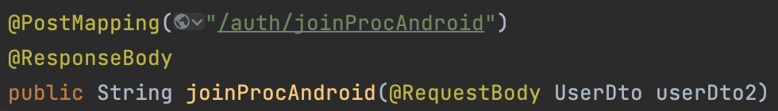

* 회원가입 하려는 유저 정보를 받아서 데이터베이스에 저장한다.

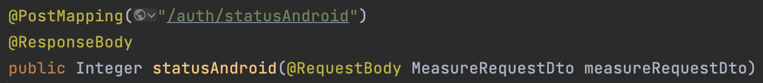

* 아두이노 측정 시작/종료에 대한 신호를 받아서 데이터베이스의 Status에 반영한다. (측정 시작 : status = 1 , 측정 종료 : status = 2)

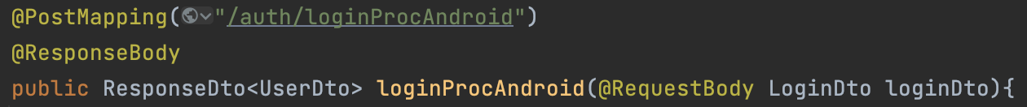

* Username과 Password, 파이어베이스 Token을 전달 받고, DB에 해당 유저가 존재하고 비밀번호도 일치하면 해당 유저의 정보를 모두 찾아서 반환한다.
* 이 때 데이터베이스의 UserToken 테이블에서 해당 유저의 Firebase 토큰을 확인하고, 토큰이 비어있거나 다른 토큰이 들어있으면 새로 전달받은 토큰으로 업데이트한다. ( UPDATE 쿼리 사용 )



* 전달 받은 Username을 이용해 Infos 테이블에 있는 해당 유저의 무호흡 측정 기록을 조회한다.
* List 형식의 레코드 기록들이 반환되며, 안드로이드에서 측정 현황 그래프를 만드는 데에 사용된다.

Arduino API 목록